**Cách tạo Project Realtime Database**

**Bước 1:** Sau khi Login vào Firebase, chúng ta sẽ thấy một giao diện như sau. Ở đây các bạn nhấn chọn vào Create a project để tạo mới một project.

Ta đặt tên project là TestWebServices với các thông số như sau

Sau khi tạo thành công bạn sẽ có giao diện như dưới đây

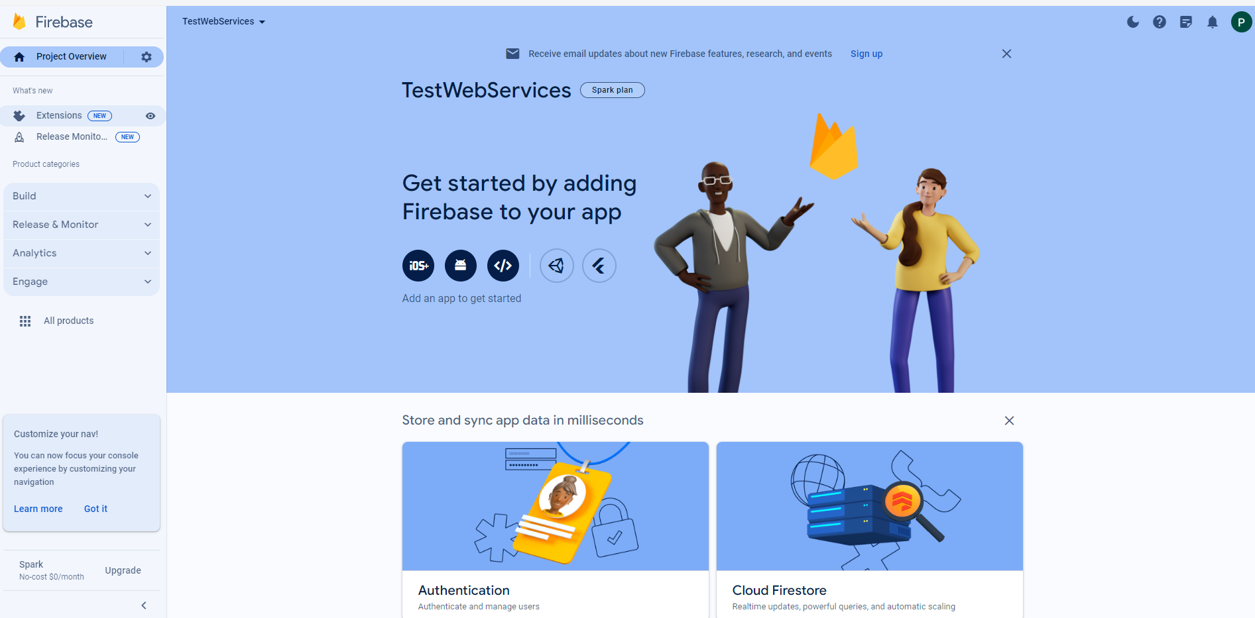

**Bước 2:**Chọn vào mục RealTime Database trong mục Build, sau đó nhấn chọn Create Database để tạo mới.

**Bước 3:** Khi một cửa sổ mới hiện ra như dưới đây, các bạn chọn vào mục Start in test mode.

**Bước 4:** Sau khi nhấn Enable, một cửa sổ mới hiện ra như hình dưới là chúng ta đã tạo thành công



Notes: có một đường link mình có đánh dấu đỏ lại, copy đường link này và lưu lại để một lúc nữa chúng ta sẽ dùng đến nó.

**Cách kết nói C# với Firebase**

Sau khi đã tạo thành công Project Realtime Database, chúng ta sẽ bắt đầu tạo Project C# Winforms để kết nối. Bây giờ ta sẽ đi cài thư viện FireSharp cho project.

Ta vào mục Project chọn vào Manage NuGet Packages

Sau đó chọn vào mục Browse và gõ Firesharp, chọn và cài đặt FireSharp.Serialization.JsonNet

Sau khi kết nối thành công, chúng ta sẽ bắt đầu code để kết nối tới Firebase. Trước hết ta cần khai báo các thư viện cần sử dụng, bao gồm 3 thư viện

Sau đó khai báo đối tượng IFirebaseConfig, với hai thành phần:

* BasePath: Đường link dẫn tới Project Realtime Firebase mà ở Bước 4 chúng ta đã tạo (*mình có nói các bạn lưu lại đường link này*).
* AuthSecret: Mã để truy cập vào project

*Hướng dẫn lấy Authsecret

**Bước 1:** Nhấn vào biểu tượng hình bánh xe, chọn vào Project settings

**Bước 2:** Chọn vào mục Service accounts -> Database secrets, sau đó hiển thị mã bằng cách nhấn vào nút Show kế bên.



**Bước 3:** Copy đoạn mã và dán vào biến AuthSecret ở trong C#.



**Sau khi hoàn thiện, ta được đối tượng IFirebaseConfig như sau:**



Tiếp đến ta khai báo đối tượng IFirebaseClient.

Và cuối cùng, ta truyền đối tượng IFirebaseConfig vào đối tượng IFirebaseClient. Xử lý thêm một chút, nếu kết quả trả về khác Null nghĩa là kết nối thành công, khi đó hiển thị thông báo ra màn hình.

Sau khi hoàn thành tất cả các bước ta sẽ có kết quả như sau:

